产品名称：NT151LU30发电型柴油机
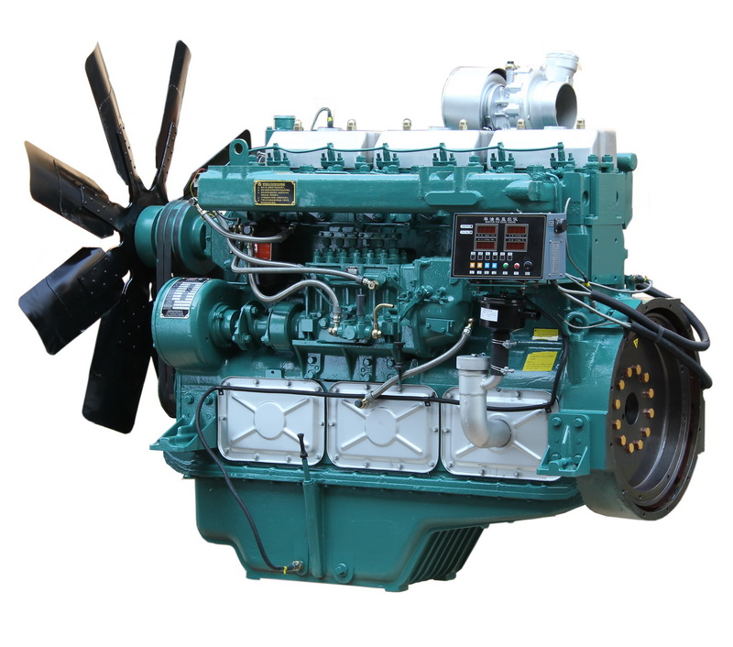
型 号： NT151LU30
额定转速： 1500 r/min
额定功率： 301 kW
缸 数： 6
缸径*行程： 138 mm*168 mm
最大功率： 331 kW
燃 油 耗： 205 g/kW·h
通检方式：
类 别： 发电型柴油机
进气方式： 增压中冷
外形尺寸： 2000 mm × 1200 mm × 1650 mm

产品介绍：
通柴NT、T、TC系列6缸发电型柴油机结构紧凑、外形美观、起动优、经济性好。产品针对发电机组配套动力使用特点和配置要求，进行了专项优化设计。
额定功率覆盖范围117.6～330kW/1500r/min，已成为陆用电站、备用电源等发电机组的最佳配套动力。
柴油机结构优势
1、凹凸形结构的合金铸铁机体，刚度高、吸振能力强、整机噪音低。
2、采用闭式循环冷却系统，配置大流量水泵，增强了柴油机的冷却能力。
3、机体内设辅油道，安装专用冷却喷嘴对活塞进行连续喷油冷却，降低柴油机的热负荷。
4. AVL技术螺旋形气道的NT气缸盖、高次方配气凸轮，配套高喷射压力的喷油泵、BOSCH喷油器和优化设计的活塞，使柴油机的性能有了大幅度提高。
5.配备监控仪及紧急停车双重保护。对柴油机转速、水温、油温及压力等参数进行监控，实现自动报警和自动停机。
6、配套适应性好。飞轮及飞轮壳提供SAE及标准发电机接口供用户选择。
柴油机性能优势
低油耗：最低燃油耗198g/kW·h。
低排放：增压中冷发电型柴油机已通过国Ⅱ排放测试，获得环保部颁发的国Ⅱ排放型式核准证书。

